رابعاً: الشروط الواجب مراعاتها في نماذج اختيار المشروع
الواقعية | الاستطاعة | المرونة
•ويقصد بها أن يستخدم النموذج أسس موجودة في الواقع ويمكن إدراكها بسهولة كمعايير للمقارنة بين المشروعات.  •مثل: دراسة أثر المشروع المقترح على زيادة مبيعات الشركة. | •وتعني قدرة النموذج المستخدم على التعامل مع المتغيرات المتوقعة وأخذها بعين الاعتبار.  •مثل: دراسة أثر التضخم على  أسعار المواد، وأثر أسعار الفائدة على تكلفة المشروع، وأثر عوامل المناخ أو الإضرابات على وقت التنفيذ. | •ويقصد بها أن يكون النموذج قابلاً للتكيف والتعديل بما يتوافق مع التغير في ظروف الاختيار.  •مثل: التغير في التكنولوجيا المستخدمة، أو التغير في القوانين والتشريعات، أو التغير في قيود ومخاطر المشروع.
سهولة الاستخدام | التكلفة | الحوسبة
•ويقصد بها أن لا يكون استخدام النموذج: معقداً، أو صعب الاستخدام، أو يحتاج  إلى مدخلات كثيرة يصعب الحصول على بعضها، أو يحتاج لكفاءات متطورة. بل  يجب أن يسهل استخدامه من عموم المختصين بالمشاريع. | •بمعنى أن لا يكون النموذج مرتفع التكلفة بشكل يشكل عبئاً على ميزانية  المشروع ويقلل من جدوى تنفيذه، كما يجب أن تكون تكلفة استخدام النموذج  مبررة، بمعنى أن لا تكون تكلفة النموذج أكثر من فوائد تطبيقه. | •ويقصد بها إمكانية تطبيق النموذج إلكترونياً بدلاً من تطبيقه يدوياً، خصوصاً في ظل كثرة وتعقيد البيانات  التي يتم جمعها عن المشاريع، وكذلك عمليات حسابها. فضلاً عن دقة التطبيق  الإلكتروني لهذه النماذج.

خامساً: خطوات اختيار المشروع

- تأسيس مجلس الاختيار :
يتم في هذه الخطوة تأسيس مجلس يتولى مهمة اختيار المشروع، وفي الغالب يتكون هذا المجلس من الأشخاص الذين يشغلون المناصب التالية:
.1الإدارة العليا.
.2مدراء المشاريع التابعة للمنظمة.
.3مدير إدارة المشاريع )مدير البرنامج(.
.4المدراء العاملين )الإنتاج – التسويق – التمويل - الموارد البشرية(.
.5الاختصاصيون والخبراء في دراسة الفرص والمخاطر.
- تصنيف المشروع :
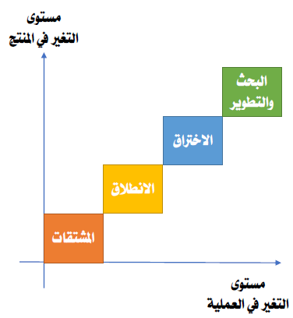
في هذه الخطوة يتم تصنيف المشاريع المطلوب تقييمها والاختيار من بينها، استنادا إلى متغيرين، هما: التغير في المنتج، والتغير في العملية. ووفقاً لهذين المتغيرين يتم تقسيم المشروعات إلى:
.1مشاريع المشتقات: وهي المشاريع التي تهدف إلى إحداث تغيير طفيف في المنتجات القائمة وفي عمليات تصنيعها، مثل: تحسين تغليف المنتج.
.2مشاريع الانطلاق نحو التغيير: وهي المشاريع التي تهدف إلى تقديم جيل جديد من المشروعات القائمة، مثل: موديل جديد لمنتج حالي.
.3مشاريع الاختراق: وهي المشاريع التي تهدف إلى استخدام التقدم التكنولوجي في تقديم منتجات جديدة، مثل: سيارة بالكهرباء.
.4مشاريع البحث والتطوير: وهي المشاريع التي تقدم ابتكاراً جديداً لتكنولوجيا جديدة أو خدمات جديدة، مثل: اختراع الجوال لأول مرة.
- تحديد معايير الإختيار:
في هذه الخطوة يتم وضع معايير مختلفة لتقييم المشاريع التي تم تصنيفها في كل مستوى من المستويات الأربعة التي تم تحديدها في الخطوة السابقة. ومن أهم المعايير التي يمكن الاسترشاد بها في هذا الصدد:
.1قدرة المشروع على تحقيق أهداف وغايات الشركة.
.2توفر الموارد اللازمة لإنجاز المشروع. واحتمالات النجاح.
.3درجة المخاطر المحيطة، والعائد المالي المتوقع تحقيقه.
.4قدرة المشروع على فتح أسواق جديدة، وأثره على رضا العملاء.
- جمع البيانات عن المشروع :
في هذه الخطوة يتم جمع البيانات المناسبة التي تمكننا من قياس مدى مساهمة المشروع في تحقيق كل معيار من المعايير المستخدمة في عملية التقييم.
ويجب الاهتمام ب: تكلفة هذه البيانات، ودقتها، وتوقيتها، وصحتها، وموضوعيتها. ومن أهم الأدوات التي يمكن الاعتماد عليها في جمع البيانات:
.1المقابلة.
.2الاستبانة.
.3الملاحظة.
.4التقارير والأبحاث.
- تقييم مدى توفر الموارد اللازمة :
في هذه الخطوة يتم التأكد من توافر الموارد اللازمة لتنفيذ كل مشروع من المشاريع المقترحة بالكمية المطلوبة والتكلفة المناسبة وفي الوقت المطلوب. ويمكن أن تكون هذه الموارد داخلية أو خارجية كما يلي:
.1الموارد الداخلية: وهي الموارد التي يتم توفيرها من داخل المنظمة، مثل: المواد الخام المتوافرة في
مخازن الشركة، والعمالة، والكفاءات، والآلات، والمعدات ... إلخ.
.2الموارد الخارجية: وهي الموارد التي يتم توفيرها من خارج المنظمة، مثل: توفر المواد في الأسواق عند طلبها، بالأسعار المناسبة، مع أخذ الظروف غير المتوقعة في الحسبان.
- تقليل قائمة المشاريع :
في هذه الخطوة يتم إخضاع المشاريع محل التقييم للمعايير المستخدمة في التقييم، بهدف غربلة المشاريع، بحيث يتم مبدئياً استبعاد المشاريع التي لا تحقق الشروط المطلوبة، مثل المشاريع التي:
.1لا تحقق أهداف المنظمة وغاياتها.
.2لا تتوافق مع نقاط القوة في المنظمة، أو ستزيد من إبراز نقاط الضعف.
.3لا تتوافر الموارد اللازمة لإنجازها، أو يصعب توفيرها في الوقت المطلوب.
.4لا تتناسب درجة المخاطر المحيطة بها مع العائد المالي المتوقع تحقيقه منها.
.5لا توجد أسواق لتسويق منتجاتها. أو أن احتمالات نجاحها منخفضة جداً.
.6لا تتناغم مع المشاريع الأخرى الحالية للمنظمة، أو تتعارض مع أهدافها.
- المفاضلة بين المشاريع في كل تصنيف من التصنيفات :
في هذه الخطوة يتم وضع درجة لكل مشروع من المشاريع المقترحة حسب كل معيار من معايير التقييم، باستخدام نماذج نوعية أو كمية، على أن يتم جمع الدرجات التي حصل عليها كل مشروع، وترتيبها تنازلياً حسب الأولوية.
- اختيار المشاريع ذات الأولوية والمشاريع الاحتياطية :
في هذه الخطوة يتم اختيار المشاريع ذات الأولوية من أجل التنفيذ، كما يتم اختيار المشاريع الاحتياطية التي يمكن البدء فيها بعد الانتهاء من المشاريع ذات الأولوية.
- الشروع في تنفيذ المشروع أو المشاريع ذات الأولوية :
وهي المرحلة النهائية التي يبدأ فيها تنفيذ المشاريع التي تم اختيارها، والتي حصلت على الأولوية في التنفيذ.
~{ أسئلة للمناقشة }
السؤال الأول: اختر الإجابة الصحيحة لكل عبارة من العبارات التالية:
(1 يعرف ....... بأنه عملية منهجية يتم من خلالها تقييم أحد المشاريع الفردية بهدف اختياره للتنفيذ من عدمه، أو تقييم مجموعة من المشاريع من أجل اختيار أحدها أو بعضها للتنفيذ.
أ( المشروع . ب( اختيار المشروع.
ج( تنفيذ المشروع. د( الرقابة على المشروع.
(2 كل مما يلي من المرتكزات الأساسية لعملية اختيار المشروع ما عدا:
أ( التطابق مع رسالة المنظمة . ب( توافر الموارد المالية للتنفيذ.
ج( وجود جدوى من تنفيذ المشروع . د( لا شيء مما سبق.
3) وفقاً لنموذج ...... يتم اختيار مشروع معين أو مجموعة مشاريع عندما يقوم شخص مهم أو ذو سلطة بإبداء رغبته أو إصدار أوامره بتنفيذ هذا المشروع أو هذه المشاريع:
أ( السلطة أو المصلحة العامة.
ب( الضرورة التشغيلية.
ج( الضرورة التنافسية.
(4إذا كان الاستثمار المبدئي لأحد المشروعات 50,000ريال، ومن المتوقع أن يحقق تدفقات نقدية سنوية صافية مقدارها 10,000 ريال، فإن فترة الاسترداد تساوي خمس سنوات.
أ( العبارة صحيحة.
الحل :فترة الاسترداد = الاستثمار المبدئي ÷ التدفقات النقدية السنوية الصافية => 50,000÷ 10,000 = 5 سنوات
ب( العبارة خاطئة.

(5من أهم مزايا فترة الاسترداد:
أ( بساطة وسهولة الاستخدام.
ب( مراعاة التدفقات النقدية بعد فترة الاسترداد.
ج( مراعاة القيمة الزمنية للنقود.
(6إذا كان الاستثمار المبدئي لأحد المشروعات 4 مليون ريال، وصافي التدفقات النقدية لهذا المشروع 6 مليون ريال، فإن معدل العائد على الاستثمار يساوي 25%.
معدل العائد على الاستثمار= $\frac{المبدئيالاستثمارتكلفة−النقديةالتدفقات}{المبدئيالاستثمارتكلفة}$×100 = $\frac{4,000,000−6,000,000}{4,000,000}$×100 = 0.5%
أ( العبارة صحيحة.
ب( العبارة خاطئة.

السؤال الثاني:
ترغب إحدى الشركات في تطوير أحد منتجاتها، وتفاضل بين ثلاثة مشاريع مختلفة لاختيار أحدها لهذا الغرض، وتعتمد المفاضلة على أربعة معايير، هي: هامش الربح، وسهولة التسويق، وسهولة الإنتاج، وتوافر المواد الخام، وقد أسفرت دراسة الجدوى عن حصول كل مشروع على نقاط معينة فيكل معيار من، وذلك على النحو التالي:
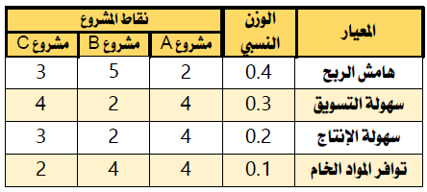
المطلوب: مساعدة الشركة في اختيار أحد هذه المشاريع للتنفيذ باستخدام نموذج النقاط الموزونة.
الحل:
المعيار | النقاط الموزونة = الوزن النسبي × نقاط المشروع
المعيار | مشروع A | مشروع B | مشروع C
هامش الربح | 0.4 × 2 =0.8 | 0.4 × 5 =2 | 0.4 × 3 =1.2
سهولة التسويق | 0.3 × 4 =1.2 | 0.3 × 2 =0.6 | 0.3 × 4 =1.2
سهولة الإنتاج | 0.2 × 4 =0.8 | 0.2 × 2 =0.4 | 0.2 × 3 =0.6
توافر المواد الخام | 0.1 × 4 =0.4 | 0.1 × 4 =0.4 | 0.1 × 2 =0.2
مجموع النقاط | 3.2 | 3.4 | 3.2
القرار: اختيار المشروع (B) حيث يحقق أكبر نقاط موزونة.

السؤال الثالث : تنوي إحدى الشركات القيام بمشروع جديد، تبلغ تكاليفه الاستثمارية
1,200,000ريال، ويقدر عمره الاقتصادي بسبع سنوات، ويتوقع أن يحقق تدفق نقدي مقداره:
100,000 , 200,000 , 300,000 , 400,000, 500,000 , 300,000 , 300,000ريال على الترتيب. فإذا علمت أن سعر الخصم 10=%.
المطلوب: مساعدة الشركة في اتخاذ قرار بقبول المشروع من عدمه، وذلك باستخدام كل طريقة من الطرق التالية:
.1نموذج فترة الاسترداد.
.2معدل العائد على الاستثمار.
.3نموذج صافي القيمة الحالية.
.4نموذج مؤشر الربحية.

1-نموذج فترة الاسترداد:
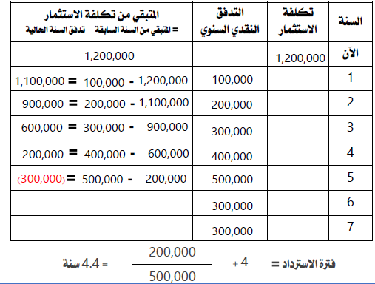
2-معدل العائد على الاستثمار :
معدل العائد على الاستثمار= $\frac{المبدئيالاستثمارتكلفة−النقديةالتدفقات}{المبدئيالاستثمارتكلفة}$×100 =
حيث : التدفقات النقدية = 100,000+200,000+300,000+400,000+500,000+300,000+300,000=2,100,000ريال
معدل العائد على الاستثمار= $\frac{1,200,000−2,100,000}{1,200,000}$×100 =75%
القرار:قبول المشروع ,حيث يحقق معدل عائد على الاستثمار موجب

3-نموذج صافي القيمة الحالية :
-القيمة الحالية لتكاليف الاستثمار =1,200,000×1=1,200,000 ريال
-القيمة الحالية للتدفقات النقدية:تحسب كما في الجدول التالي:
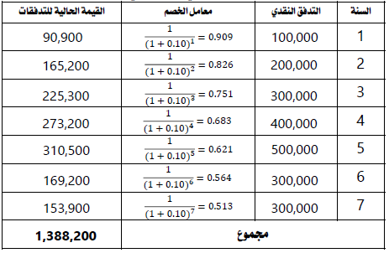
- صافي القيمة الحالية = 1,388,200-1,200,000=188,200 ريال
- القرار: قبل المشروع حيث يحقق صافي قيمة حالية موجبة
4-نموذج مؤشر الربحية :
مؤشر الربحية = $\frac{النقديةللتدفقاتالحاليةالقيمة}{المبدئيللاستثمارالحاليةالقيمة}$×100 =××%
مؤشر الربحية = $\frac{1,388,200}{1,200,000}$×100 =116%
القرار:قبول المشروع، حيث مؤشر الربحية الخاص به أعلى من 100% وهذا يعني أنه يحقق أرباح للمنظمة.

السؤال الرابع:
تفاضل إحدى الشركات بين ثلاثة مشاريع. تقدر التكاليف الاستثمارية للمشروع الأول ب100,000 ريال، وللمشروع الثاني ب 210,000 ريال ، وللمشروع الثالث ب320,000 ريال.
ويقدّر العمر الاقتصادي لكلٍ منها بأربع سنوات. ويتوقع أن يحقق خلالها المشروع الأول صافي تدفق نقدي 40,000 ريال سنوياً، وأن يحقق الثاني60,000 ريال سنوياً، وأن يحقق الثالث 80,000 ريال سنوياً. فإذا علمت أن سعر الخصم% 8= ، المطلوب: اختيار المشروع المناسب باستخدام الطرق التالية:
.1نموذج فترة الاسترداد.
.2معدل العائد على الاستثمار.
.3نموذج صافي القيمة الحالية.
.4نموذج مؤشر الربحية.

الحل :
.1نموذج فترة الاسترداد.
فترة الاسترداد للمشروع الأول=100,000 ÷ 40,000 = 2.5
فترة الاسترداد للمشروع الثاني= 210,000 ÷ 60,000 =3.5
فترة الاسترداد للمشروع الثالث=320,000 ÷ 80,000 =-4 سنوات
وبالتالي نختار المشروع الأول، حيث يسترد ما ينفق عليه في فترة أقل.
.2معدل العائد على الاستثمار.
معدل العائد على الاستثمار= $\frac{المبدئيالاستثمارتكلفة−النقديةالتدفقات}{المبدئيالاستثمارتكلفة}$×100 =
حيث أن التدفقات النقدية متساوية، والعمر الاقتصادي للمشروعات 4 سنوات، فإن: مجموع التدفقات النقدية للمشروع = التدفق النقدي السنوي×4
معدل العائد على الاستثمار= $\frac{100,000−\left(4×40,000\right)}{100,000}$×100 =60%
معدل العائد على الاستثمار= $\frac{210,000−\left(4×60,000\right)}{210,000}$×100 =14%
معدل العائد على الاستثمار= $\frac{320,000−\left(4×80,000\right)}{320,000}$×100 =صفر%
القرار:قبول المشروع الأول، حيث يحقق معدل عائد على الاستثمار أكبر

.3نموذج صافي القيمة الحالية.
1-القيمة الحالية لتكاليف الاستثمار للمشروع : الأول -100,000 , الثاني -210,000 , الثالث -320,000
2-القيمة الحالية لتدفقات النقدية
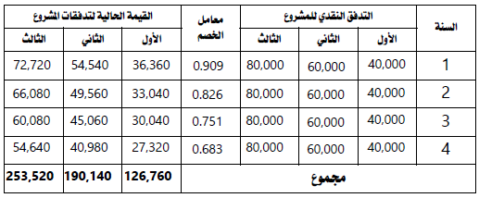
3-صافي القيمة الحالية :
المشروع الاول =126,760 - 100,000 = 26,760 ريال
الشروع الثاني = 190,140 - 210,000 = - ( 19,860) ريال
المشروع الثالث = 253,520 - 320,000 = - ( 66,480) ريال
القرار: قبول المشروع الأول، حيث يحقق صافي قيمة حالية موجبة.
4.نموذج مؤشر الربحية.

مؤشر الربحية = $\frac{النقديةللتدفقاتالحاليةالقيمة}{المبدئيللاستثمارالحاليةالقيمة}$×100 =××%

مؤشر الربحية للمشروع الأول = $\frac{126,760}{100,000}$ × 100= 127%
مؤشر الربحية للمشروع الثاني = $\frac{190,140}{210,000}$ × 100= 91%
مؤشر الربحية للمشروع الثالث = $\frac{253,520}{320,000}$ × 100= 79%

القرار: اختيار المشروع الأول، حيث يحقق مؤشر الربحية أكبر من واحد صحيح

